第三节 河流地貌的发育（第2课时）
学校:___________姓名：___________班级：___________考号：___________
【基础达标】
一、选择题组
沙坡是河流浅水区河床中的沙粒堆积地锐。下图示意某常见的沙坡形成过程。在浅水区，水面受河床底部起伏影响呈波形，水流流速受上坡和下坡影响存在差异，进而导致沙坡背水坡泥沙背侵蚀，而被侵蚀的泥沙会在下一个沙坡的迎水城堆积。完成下面小题。
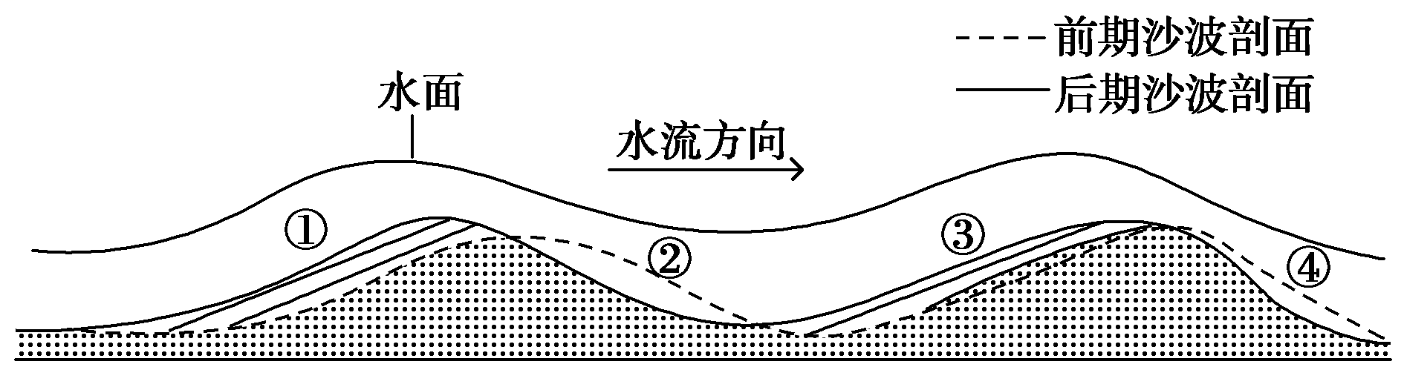
1．该沙坡中，流速较慢的坡面部位是（ ）
A．①② B．③④ C．①③ D．②④
2．根据图文顶测该沙坡未来的移动方向是（ ）
A．左右来回摆动 B．向水流方向移动
C．保持不动 D．向水流方向相反方向移动
牛轭湖是由于河流的变迁或改道，曲形河道自行裁弯取直后留下的旧河道形成的湖泊，因其形状恰似牛轭，故被称为牛轭湖。下图示意某地牛轭湖分布。据此完成下面小题。
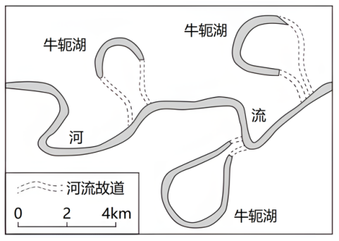
3．最易形成牛轭湖的地形是（ ）
A．平原 B．盆地 C．丘陵 D．山地
4．由河道形成牛轭湖的地质作用主要是流水（ ）
A．下蚀 B．侧蚀 C．搬运 D．溶蚀
5．牛轭湖常形成于原河流的（ ）
A．下游 B．上游 C．凹岸 D．凸岸
由于特殊的构造环境，我国西北部干旱半干旱地区冲积扇、阶地上遗留了大量走滑断层（即规模巨大的平移断层）的构造地貌，陡坎便是其中一种。陡坎分为正向陡坎和反向陡坎，正向陡坎处上游盘海拔高于下游盘，反向陡坎处上游盘海拔低于下游盘。图示意我国新疆阿合别斗河段的陡坎地貌的演化过程（a—d）。据此完成下面小题。
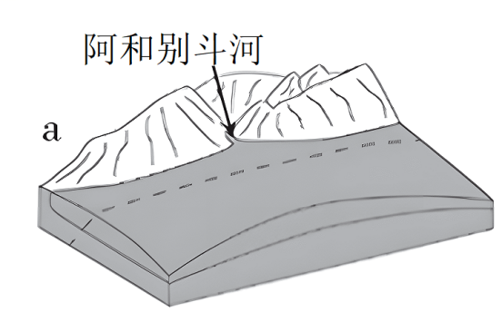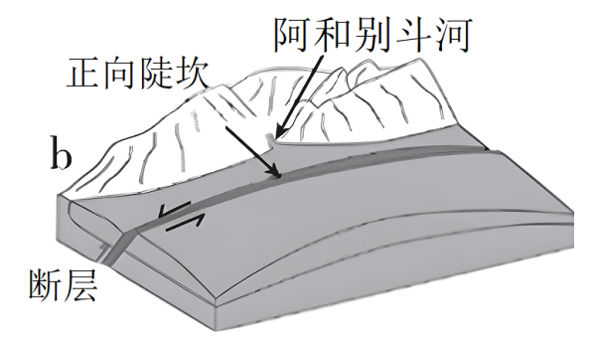
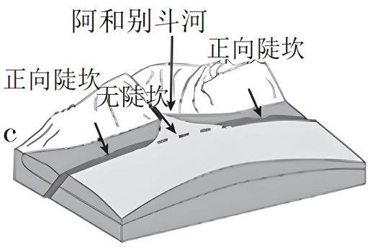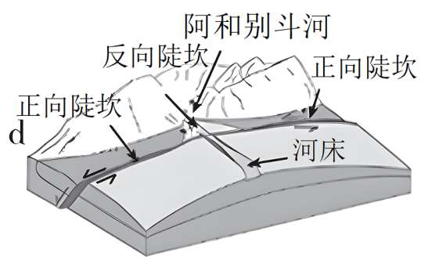
6．推测阿合别斗河出山口河段经历的地质作用主要有（ ）
A．流水沉积、流水侵蚀、地壳运动 B．流水沉积、流水侵蚀、风力堆积
C．冰川作用、流水沉积、地壳运动 D．流水沉积、地壳运动、风力堆积
7．阿合别斗河冲积扇正向陡坎处出现大量堆积物，其主要来自（ ）
A．流水搬运 B．重力崩塌 C．风力搬运 D．冰川搬运
8．阿合别斗河冲积扇大量植被沿反向陡坎呈线性发育，主要影响因素是（ ）
A．土壤肥力 B．风力强度 C．太阳光照 D．土壤水分
黄河下游河床由于泥沙淤积，在大堤的束缚下不断抬高形成地上悬河。某悬河段两岸群众曾在主河槽两侧自发加建新堤，下图为该悬河段横断面示意图。据此完成下面小题。
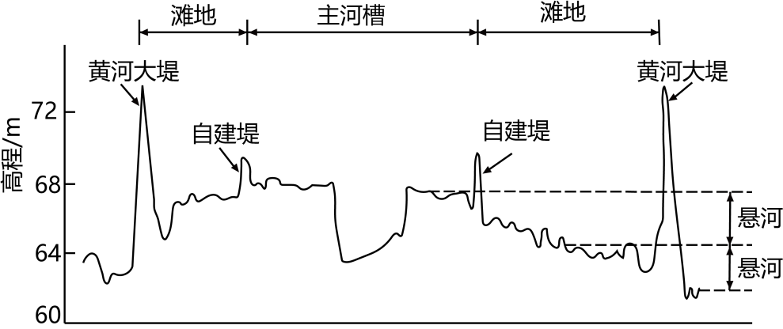
9．在大堤内自发加建新堤的目的是（ ）
A．增加流速提高河段冲淤能力 B．减少水流对黄河大堤的冲刷
C．促进泥沙淤积提高土壤肥力 D．扩大耕地面积保障生产安全
10．自建堤可能导致该河段（ ）
A．洪水发生频率增加 B．河道摆动更加频繁
C．大堤冲决风险减小 D．形成新一级的悬河
由于流水作用而形成的河流拐弯地貌成为蛇曲。一般情况下，蛇曲形成的自然条件是地势平坦，落差小，地面物质软硬、松散适度。但在晋陕大峡谷中，却存在特殊的嵌入式蛇曲景观（下图）--蛇曲嵌入地下岩石中。据此完成下面小题。
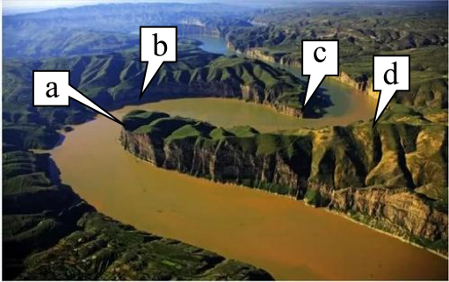
11．一般的蛇曲河段在不断的流水作用下，最终可能（ ）
A．被堵塞成堰塞湖 B．被自然裁弯取直
C．河床断裂下陷 D．河床发育成V型谷
12．图中受流水侵蚀作用强的是（ ）
A．a岸和b岸 B．a岸和c岸 C．c岸和b岸 D．b岸和d岸
13．推断图示蛇曲的形成过程是（ ）
A．地壳下陷--下蚀成蛇曲--侧蚀 B．地壳抬升成蛇曲--下蚀--侧蚀
C．侧蚀--地壳下陷--下蚀成蛇曲 D．侧蚀成蛇曲--地壳抬升--下蚀
读图，完成下面小题。
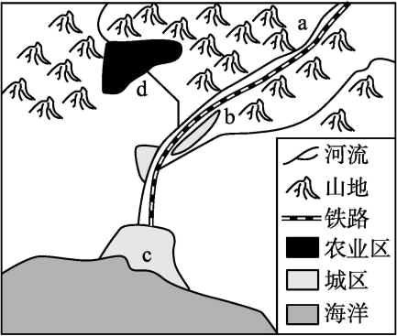
14．图中河流a、b、c三处主要的流水作用是（ ）
A．侵蚀、搬运、堆积 B．搬运、侵蚀、堆积
C．侵蚀、堆积、搬运 D．堆积、搬运、侵蚀
15．图中d农业区和c城区最有可能形成的河流地貌的名称是（ ）
A．瀑布、河漫滩平原 B．冲积扇、三角洲
C．三角洲、冲积平原 D．河漫滩平原、冲积扇
16．下列关于图中铁路、农业区、城区的布局的叙述,不正确的是（ ）
A．d处位于山前地带,土层厚、水源丰,有利于种植业的发展
B．b处附近处于河流沿岸低地,地势平坦,利于城市的形成和发展
C．c处位于河流下游入海口附近,交通条件得天独厚,利于城市的发展壮大
D．与公路建设相比,铁路投资少、技术要求低,故图示区域的交通运输方式以铁路运输为主
【能力提升】
17．阅读图文材料，完成下列要求。
秘鲁东南的圣母河（下图）流域森林茂密，雨量丰沛，但季节分配不均，6~8月为旱季，12月到次年3月为雨量特别大的雨季。该河流因盛产沙金而远近闻名，考察发现其金粒主要来源于南部山区的岩浆岩和变质岩中。
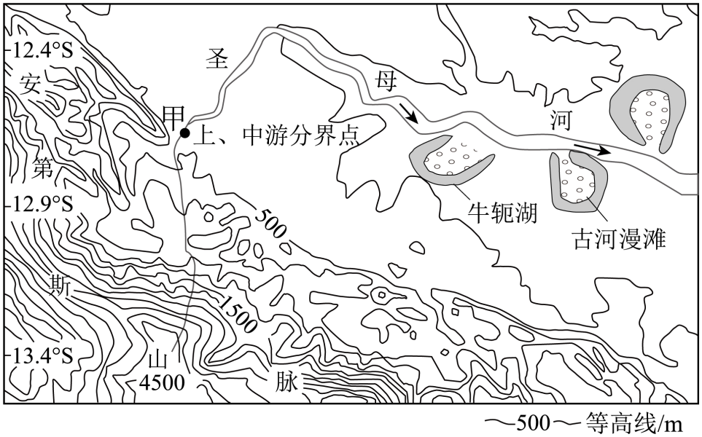
- 说明圣母河下游牛轭湖发育的过程。

- 说明含有大颗粒的金矿石主要沉积在甲处附近的原因。

- 推测大部分淘金者来圣母河淘金的季节及原因。

参考答案
【基础达标】
1．C 2．D
【解析】1．水流流速受上坡和下坡影响存在差异，迎水坡水流上坡，流速更缓，所以流速较慢的坡面部位是①③，C正确，②④处在水流的背水坡，受到流水侵蚀。另外，从沙坡坡面变化可知，①③处呈现出堆积趋势，流水流速较缓，②④呈现出侵蚀趋势，流速较快，ABD错误。故选C。
2．由于水流在上坡时，速度减缓，携带泥沙能力减弱，泥沙在上坡侧不断堆积，迎水坡堆积，背水坡受侵蚀，沙坡向迎水坡一侧发展，即向水流方向相反方向移动，D正确；从前后期期沙坡的变化也可知沙坡堆积方向与水流方向相反，并不会呈现出左右摆动、向水流方向移动，ABC错误。故选D。
【点睛】河流以沉积作用为主的区域，水的搬运能力较低，流速较慢;以侵蚀作用为主的区域，水的搬运能力较高，流速较快。
3．A 4．B 5．C
【解析】3．牛轭湖是河流侧向侵蚀和沉积作用形成的，故存在于地势平缓地区，平原、高原等地形地势平坦开阔，有条件形成牛轭湖，A正确；盆地、丘陵、山地等地势起伏较大，河流下切侵蚀作用强，侧向侵蚀和沉积作用弱，不利于形成牛轭湖，B、C、D错误。故选A。
4．流水下蚀形成V形河谷，A错误；牛轭湖是河流弯曲河道，凹岸侵蚀，凸岸沉积，河流自然裁弯取直形成的，是受到流水侧蚀作用形成的，B正确；流水搬运、沉积形成冲积扇、三角洲等，C错误，流水溶蚀形成喀斯特地貌，D错误。故选B。
5．在地势平缓地区流淌的河流，河曲发育，随着流水对凹岸的侵蚀，河流越来越弯曲，最后导致河流自然裁弯取直，形成牛轭湖。一般牛轭湖出现在河流中下游平原的凹岸，C正确，A、B、D错误，故选C。
【点睛】河流流速较快区域，以下切侵蚀和溯源侵蚀为主；流速较慢区域，以侧向侵蚀和沉积作用为主。
6．A 7．B 8．D
【解析】6．由材料可知，阿合别斗河出山口冲积扇，说明有流水沉积作用；冲积扇又有陡坎发育，结合题干概念，陡坎是规模巨大的平移断层（构造地貌），说明此处经历了地壳运动；结合陡坎地貌的演化过程图，c—d过程中地壳运动加大了阿合别斗河此处的落差，冲积扇上流水侵蚀作用因此加强，故有地壳运动、流水沉积作用、流水侵蚀作用，A正确。阿合别斗河出山口河段的冲积扇和陡坎与冰川作用、风力堆积并无关联，因此BCD错误。故选A。
7．陡坎由岩层的错断活动形成，在此过程中，断层处岩层相互挤压摩擦形成碎石块，受重力作用崩塌，形成大量的石块堆积物，故B正确；正向陡坎处，河流落差增大，搬运能力增强，不会产生大量的堆积物，A错误；陡坎处的主导作用并非风力，C错误；正向陡坎处较少常年冰川发育，D错误。故选B。
8．阿合别斗河反向陡坎位于河流冲积扇上，地下水位较高，陡坎处断层发育，地下水可沿裂隙上涌，故反向陡坎处水分条件较好，植被呈线性分布，D正确。并且结合所学知识，对我国西北部的干旱半干旱区而言，影响植被生长、人口分布、聚落选址、农业发展的主导因素都是水分条件。陡坎处的土壤养分与周围地区差异不大，A错误；陡坎两侧中一侧地势较高，风力较强，不利于植被生长，故风力强度不是主要影响因素，B错误；反向陡坎两侧光照条件差别不大，不会导致植被沿反向陡坎呈线性发育，C错误。故选D。
【点睛】地表形态的形成与变化主要受内力作用和外力作用而成，内力作用包括地壳运动、岩浆活动和变质作用等，外力作用包括风化、侵蚀、搬运、堆积、固结成岩等。
9．D 10．D
【解析】9．加建新堤可以提高主河槽内流速，提高冲淤能力，但不是群众自发建新堤的目的，A错误；在水位低时黄河主要在主河槽内流动，不会对黄河大堤造成冲刷，B错误；自建堤提高了主河槽内的流速，不利于泥沙在主河槽淤积，且不是自发修建大堤的主要目的，C错误；题干中提到是群众自发加建新堤，在有黄河大堤的情况下，加建新堤，是为了在黄河低水位时扩大耕地面积，位置就在黄河大堤和自建堤之间，同时保障生产安全，D正确。故选D。
10．洪水发生频率与气候关系密切，自建堤对洪水发生频率影响不大，A错误；河道摆动发生在自然河道，而该段黄河河道两侧大堤是人工修建，故不会有影响，B错误；自建堤和黄河大堤之间泥沙不断淤积，河道行洪能力下降，河床抬高，大堤冲决风险提高，C错误；自建堤和黄河大堤之间会形成主河槽之外的悬河，D正确。故选D。
【点睛】河床高出两岸地面的河，又称"地上河"。流域来源于沙量很大的河流，在河谷开阔，比降平缓的中、下游，泥沙大量堆积，河床不断抬高，水位相应上升。为了防止水害，两岸大堤随之不断加高，年长日久，河床高出两岸地面，成为"悬河"。悬河的特点是位于河流的下游、悬河段无支流补给、流域面积小、易决堤、易断流、是自然营力与人为因素综合作用的产物。
11．B 12．D 13．D
【解析】11．一般蛇曲形成后，蛇曲扭转处上游与下游的河段越来越接近，形成如瓶颈般的“地峡”。洪水来临时，地峡很容易被冲破，河水沿着裁弯取直后的捷径顺直地注入下游河道，发生自然的截弯取直，B正确；堰塞湖是因为堰塞体导致的，A错误；河床断裂下陷是构造运动导致的，C错误；河床发育成V型谷与蛇曲相关性较小，D错误。所以选B。
12．根据图示信息可知，a为凸岸，b为凹岸，c为凸岸，d为凹岸。根据所学知识可知，弯曲河流凸岸堆积，凹岸侵蚀，所以侵蚀作用较强的是b岸和d岸，D选项正确，ABC选项错误。所以选D。
13．一条河流先是在由松散沉积物组成的平原和盆地中形成了“蛇曲”，后来遇到了地壳的持续抬升，给了河流向下切割的力量，而河流的流动已经被束缚在早先形成的“蛇曲”之中，因此河流就保留着原有的“蛇曲”形态且继续下切，直到深深地嵌入到岩石中，看上去好像“嵌进去”一样，D正确，ABC错误。所以选D。
【点睛】当河流流经平坦的地区，如果抗冲刷能力弱的一侧河岸在河水侵蚀作用下坍塌，原来顺直的河岸就会变得弯曲凹陷，表层河水将向凹处的河岸冲去。冲向凹岸的表层水流一部分受离心力作用，冲向对岸，另一部分折向河底，形成底层水流，触及河底后，又变为上升流返回河面，形成环流。与此同时，河水向下游的纵向流动并没有停止，横向的环流与纵向的水流结合起来，构成了一种螺旋向前的水流。环流是造成蛇曲的主要力量：冲向凹岸的下降水流流速快、侵蚀力强，使得凹岸后退，越来越凹；冲向凹岸的水流折向河底后，沿凸岸一侧上升，上升的过程中水流速度变慢，携沙能力降低，泥沙不断在凸岸一侧下沉堆积，使得凸岸变得越来越凸。蛇曲形成后，河床的弯曲程度不断加大。与此同时，蛇曲扭转处上游与下游的河段也越来越接近，形成如瓶颈般的“地峡”。洪水来临时，地峡很容易被冲破，河水沿着截弯取直后的捷径顺直地注入下游河道，原先蛇曲上的弯曲河道也就成了静水湖泊，形如古代“C”形的牛轭或者弯月，故称牛轭湖或者月亮湖。
14．A 15．B 16．D
【解析】14．根据图中的河流中各个点位置分析，河流a段在上游，地势落差大，水流急，以侵蚀作用为主；b在中游，落差变小，以搬运作用为主；c在下游，地势变缓，流速减小，以堆积作用为主，所以河流a、b、c三处的流水作用是侵蚀、搬运、堆积，A正确， BCD错误。故选A。
15．读图可知，图中的d是在出山口，由于流速减慢，流水堆积形成的冲积扇地貌；c在河流入海口的河口前方，因地势和缓，流速减慢，流水堆积和海浪的顶托作用形成三角洲地貌，B正确，ACD错误。故选B。
16．d处位于山前地带，土层厚、水源丰，有利于种植业的发展，A叙述正确，故不符合题意；b处附近处于河流沿岸低地，地势平坦，利于城市的形成和发展，B叙述正确，故不符合题意；c处位于河流下游入海口附近，交通条件得天独厚，利于城市的发展壮大，C叙述正确，故不符合题意；山区修路时，铁路的建设成本和技术要求都高于公路，故图示区域的交通运输方式以公路运输为主，D叙述错误。依据题意，故选D。
【点睛】一般在河流的上中游主要表现为侵蚀和搬运，在下游表现为堆积；流水堆积地貌：出山口处为冲积扇地貌、入海口处为三角洲地貌。
【能力提升】
17．(1)圣母河下游地形平坦开阔；河流侧蚀作用强烈，易成河曲；河流凸岸堆积，凹岸侵蚀，促使河曲不断发育，由于流水冲刷与侵蚀最弯曲的河岸，河流截弯取直后，原有的河曲被废弃，最终形成牛轭湖。
(2)圣母河上中游分界点位于河流出山口处，河流出山口前，落差大，流速快，携带大量含有金矿的砾石；出山口后，地势趋平，流速减慢，比重大的大颗粒岩石（砾石）首先在此沉积。
(3)冬季（或旱季）。该区域虽降水丰沛，但季节变化显著，每年6-8月为当地的旱季，含有沙金的沙滩出露较多；同时，降水少，河流水位低，流速慢，开采沙金安全性高。

【分析】本大题以圣母河为材料设置试题，涉及流水地貌、水文特征等相关内容，考查学生获取和解读地理信息，调动和运用地理知识和基本技能的能力，体现综合思维、区域认知、地理实践力的地理核心素养。
【详解】（1）圣母河下游地形平坦开阔，河流进入平坦区域，河流因为地转偏向力、地质结构、土壤岩石质地差异等因素的影响，通常难以呆持一条直线流动，会产生弯曲，河流以侧蚀作用为主，流水受地转偏向力作用左偏，左（北）岸侵蚀强烈形成河曲；在河道弯曲的地区，凹岸侵蚀，凸岸堆积，由此，河流的弯曲度就会越来越大；当河流弯曲度特别大时，拐弯处水流不畅，流速减慢，泥沙易淤塞河道，如果水量较大，河流很可能会将弯曲处狭窄的地峡冲开，与对面的河道相连，河流按直线路线流动，这种现象被称为河流的截弯取直，河流截弯取直后，原本弯曲的河道因为泥沙淤塞、水位下降，逐渐与主河道分离，渐渐被废弃，成为遗留在原河流凹岸边一段弯曲积水的湖泊，形状如牛轭，从而形成了牛轭潮。
（2）沙金形成之后由于地壳抬升，出露地表，受河流侵蚀搬运作用不断向河流下游运动，甲处位于圣母河上、中游分界点，位干河流出山口处，落差大，流速较快，水流能够携带大量含有金矿的砾石，河流流出山口后，地势趋平，流速减慢，比重大的大颗粒岩石（砾石）首先在此沉积，因此大颗粒的金矿石主要沉积在甲处附近。
（3）涉水活动的时间应选择在枯水期，所以当地淘金者选择淘金的季节应为当地的冬季（或旱季)。根据材料信息可知，每年6-8月为当地的旱季，降水较少，河流水位较低，沙滩出露面积大，便于发现沙金。同时，旱季降水少，多晴天，河流流量小，水位低，流速慢，开采沙金的安全性高。

